1先放板子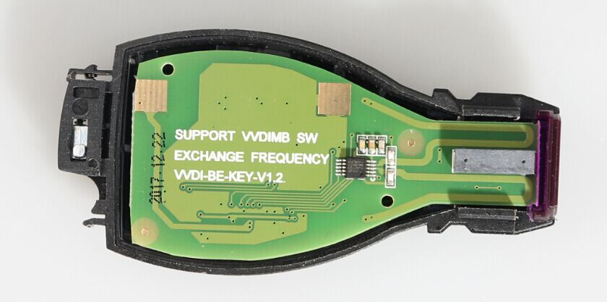
2合底壳
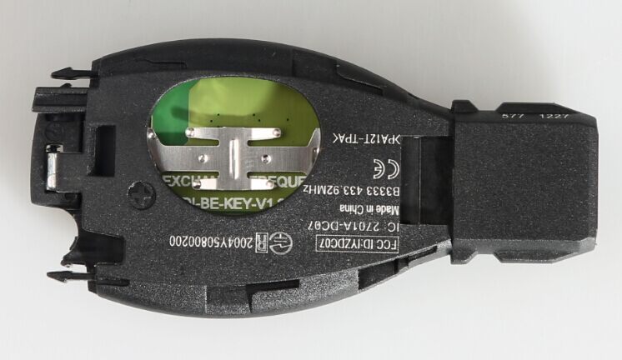
3放电池 盖电池壳子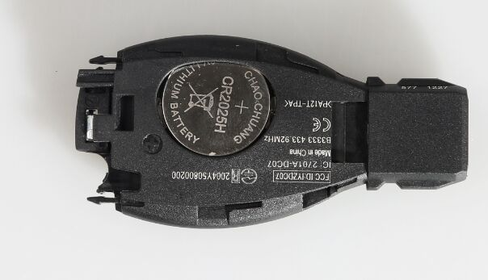
4卡2边的金属条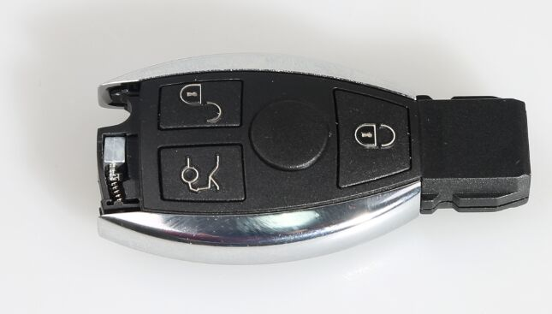
如果把后面的金属件安装了两边的金属外壳就卡不上
5就是卡后面的金属键 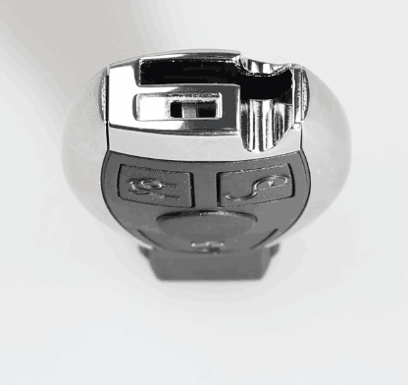】
6放小钥匙和小钥匙开启按键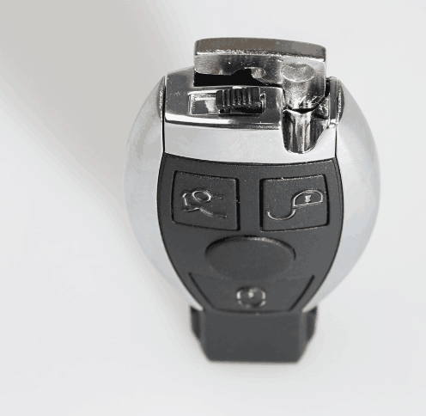
如果要拆也必须是反过来这个步骤
特别是后面的金属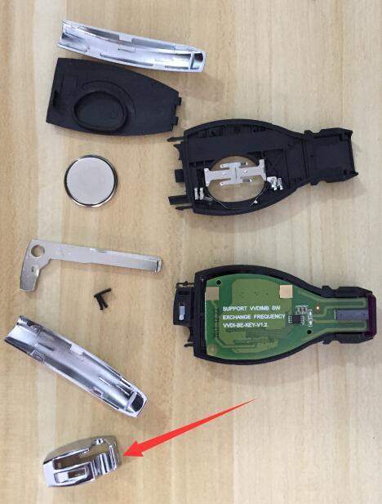如果是先卡上 那么两边的金属条就很难安装上了

